**МИНИСТЕРСТВО ОБРАЗОВАНИЯ РЕСПУБЛИКА БАШКОРТОСТАН МУНИЦИПАЛЬНОЕ АВТОНОМНОЕ УЧЕРЕЖДЕНИЕ «СОШ №31» ГОРОДСКОГО ОКРУГА ГОРОД СТЕРЛИТАМАК**

**Творческий проект по технологии**

**«Изготовление кукол в технике джутовой филиграни»**

**(объемные технологии в технике плетения из бисера)**

**Исполнитель:Николаева Арина, Яппарова Аделина**

**Ученицы 7г класса**

**Руководитель: Гималетдинова Галина Васильевна**

**Учитель технологии.**

**Стерлитамак, 2021**

**Презентация изделия.**

**Наименование изделия: Куклы в технике джутовой филиграни**

**Техника исполнения:** техника джутовой филиграни

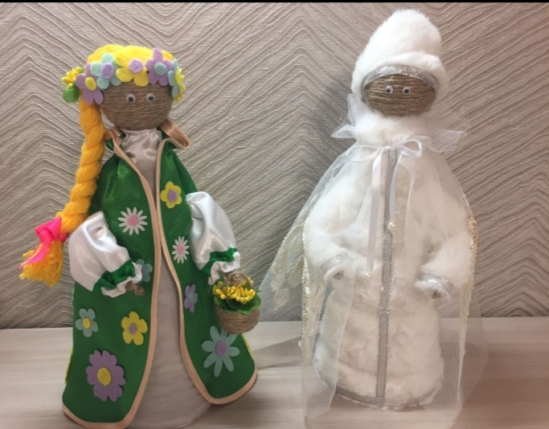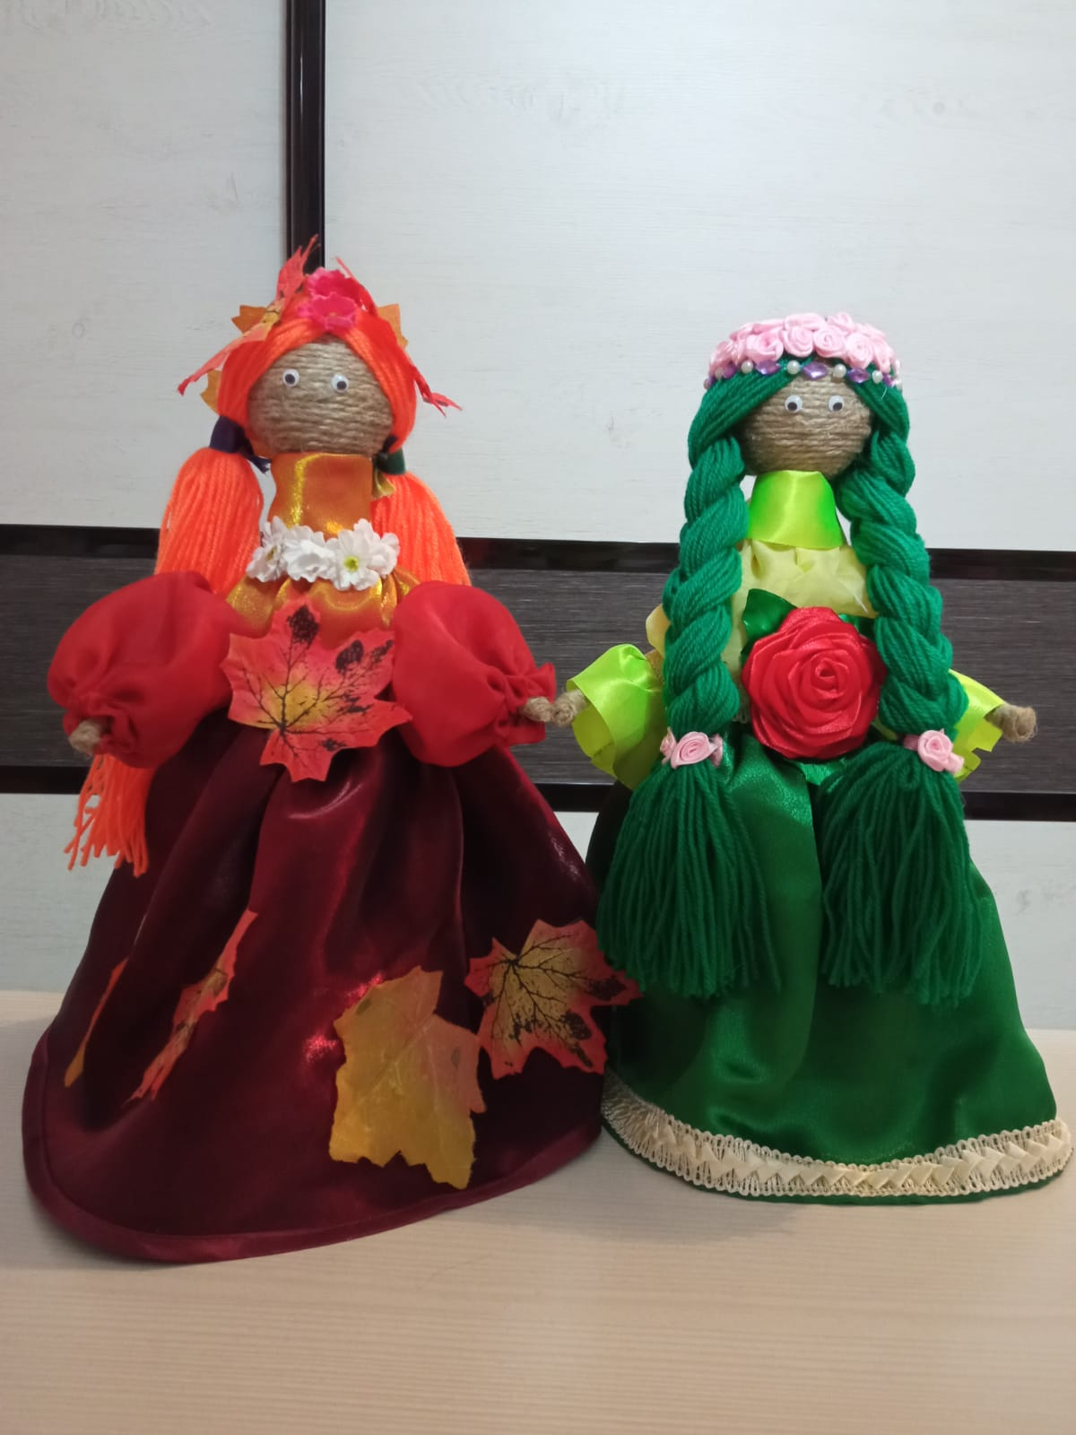

**Кукла – воплощение сокровенного мира детства, когда все вокруг представляется живым и обещающим чудо. Человек взрослеет, но кукла – игрушка, кукла – образ, кукла – произведение искусства продолжает жить рядом с ним.**

**Содержание.**

Введение…………………………………………………………….………..…4

Глава1 Историческая справка …………………………………………..….….5

История кукол……………………………………………………………….......9

Глава 2 План организации работы по изготовлению проектируемого изделия

Анализ идеи создания изделия и проведение исследования…………..…... 16

Выбор модели………………………………………………………..………... 18

Выбор материала………………………………………………………………. 19

Выбор инструментов, оборудования принадлежностей …………………….17

Технология изготовления изделия………………………………………….... 19

Экологическое обоснование………………………………………………….. 19

Экономическое обоснование ……………………………………………….…20

Самооценка …………………………………………………………………….21

Литература…………………………………………………………………….. 22

Фотогалерея…………………………………………………………………… 23

Приложение 1 (инструкционно-технологическая карта)……………..….….24

Приложение 2 (эскизы)…………………………………………………...……25

**Введение.**

В последнее время все больше людей стараются радовать друг друга уникальными подарками. Авторские изделия ручной работы всегда были популярны. К их числу можно отнести и изделия в технике филигрань.

Этот вид рукоделия один из самых эффективных и экономичных, дающий возможность создавать эксклюзивные украшения.

На протяжении веков филигрань сумела стать самостоятельным направлением в искусстве.

Кукла всегда являлись любимой игрушкой девочек, они учат доброте, любви дому и родному краю.

Тогда мы начали думать, как осуществить наши фантазии. Нам очень интересны **объемные технологии в технике джутовой филиграни**. Но с годами сама технология совершенствуется, что делает данную тему более **актуальной**.

**Цель нашего проекта** является изготовление игрушки, которая радует своей красотой и изяществом.

Перед собой мы поставили **следующие задачи**:

1. Расширить свои знания и умения в области джутовой филиграни
2. Изучить историю техники филигрань.
3. Подобрать цветовую гамму, инструменты и материалы

В качестве **объект исследования** выступает объемные технологии в технике джутовой филиграни

Великолепные узорчатые куколки можно выполнить в технике джутовой филиграни. Эта разновидность современного рукоделия требует усидчивости, определенных навыков и полета фантазии. На первый взгляд она, возможно, покажется совсем не сложной и доступной.

Чтобы выполнение проекта было успешным, нужно научиться правильно подбирать материалы и приспособления, овладевать навыками изготовления джутовых изделий. Мы решили изготовить кукол, так как это довольно необычно, а техника оригинальна и интересна.

**Глава 1.**

**Историческая справка.**

# Филигрань — ювелирное искусство

Филигрань (по-русски — скань) представляет собой узор из тонкой проволоки, напаянный на металл. С филигранью сталкивались практически все, наверняка, во многих семействах сохранились предметы, изготовленные с помощью этого ювелирного искусства.

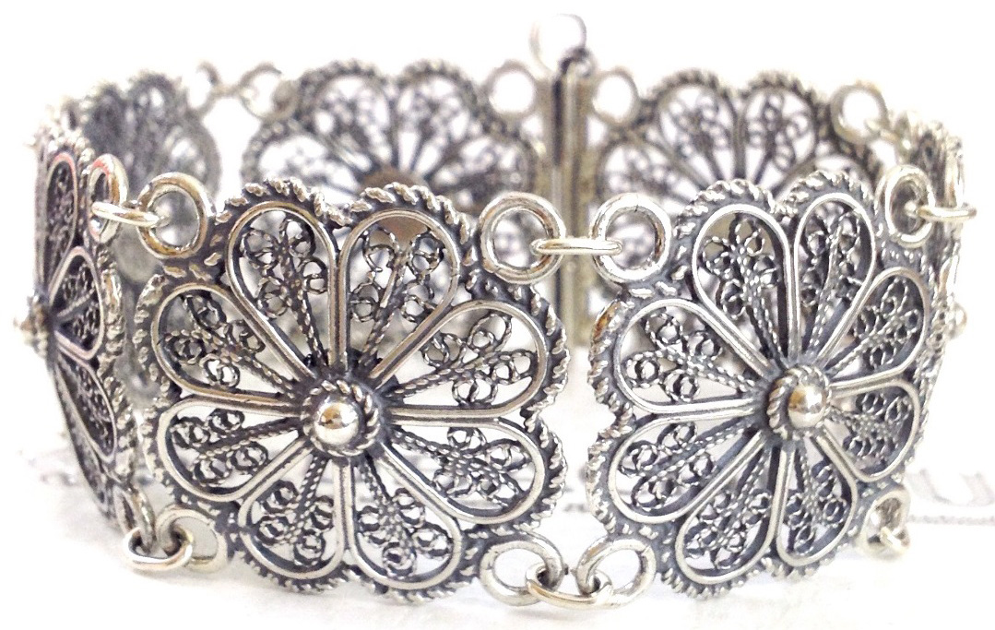

Само слово «филигрань» как бы намекает на технологию производства. В переводе с латинского языка «filum» означает нить, а «granum» зерно. Русское же слово «скань» происходит от древнерусского «скать», что значит «свивать, ссучивать». Такая техника, в основном, применяется на серебряных изделиях, например, ложек, подстаканников, женских сережек, но материалом могут быть и другие благородные металлы, такие как золото и платина.

Причиной увлечения именно серебром и золотом служит мягкость этих металлов, из них можно свить весьма тонкие проволочки. Основа филиграни — серебряная или золотая проволока бывает как гладкой так и свитой в своеобразную веревочку.

## Краткая история филиграни

Если обратиться к истории возникновения, то она уведет нас в древний Египет, Крит и Грецию. Уже в 4-6-ом веках до н.э. филигрань была одной из базовых ювелирных техник изготовления ажурных украшений.

В XVII веке спрос на сканные ювелирные изделия вырос. В XVIII веке филигрань сочетают с камнями, хрусталем, перламутр. С помощью скани изготавливают вазочки, солонки, шкатулки. С 19-го века филигрань стала фабричным товаром. Искусство совершенствуется, процветает рельефная ажурная филигрань, появляется витражная разновидность с прозрачной эмалью. В 1937 году работы мастеров-ювелиров из села Красное-на-Волге показали на всемирной выставке в Париже, где она произвела настоящий фурор, а в 1939 году в Нью-Йорке повторился успех. Филигранью стали заниматься в селе Казачково Нижегородской области.

## Виды филиграни

Если рассматривать разновидности скани, то она бывает напайной, ажурной и объемной.

* **Напайная филигрань**. В ней проволока и зерно напаивается прямо на листовой металл. Если фон оставлять, то получается фоновая или так называемая «глухая» филигрань.
* **Просечная (выпильная) филигрань**. Создается посредством удаления фона.
* **Рельефная филигрань**. Узор в данном случае напаивается на чеканный рельеф.
* **Ажурная филигрань**. Металлическая основа полностью отсутствует, узор из проволоки спаивается, а зернь крепится на кружево из металла. Само кружево может быть плоским, тогда это плоская ажурная флигрань, если же спайка происходит в двух измерениях, то получается скульптурно-ажурный тип. Ажурную, без фона, принято именовать русской филигранью.
* **Объемная филигрань** состоит из частей, смонтированных в единую композицию. Так создаются предметы ювелирного искусства, такие как всевозможные кубки, подносы, ларцы и вазы.

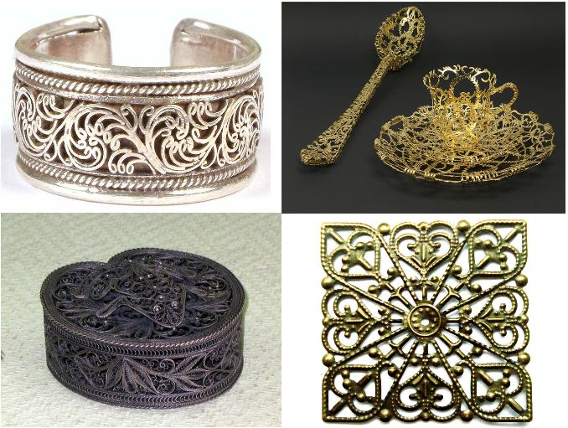

## Техники филиграни в мире

Красивые кружева — отнюдь не русский народный промысел. Филигранные изделия изготавливают ремесленники по всему Земному шару. Обратимся к мировым практикам и их особенностям. Существуют несколько основных современных школ филиграни.

В Армении привыкли делать тонкие и плоскостные формы. В Дагестане любят обильную зернь и полусферы. В славном древнем русском городе Костроме преобладают сложные объемные формы изделий. Европейские ювелиры из Франции и Англии тоже не чужды сканному мастерству. Более того, ажурный узор вы можете встретить у латиноамериканских украшениях, например, из Эквадора. В Южной Америке вообще довольно развит сканный промысел.

## Как делают филигранные украшения?

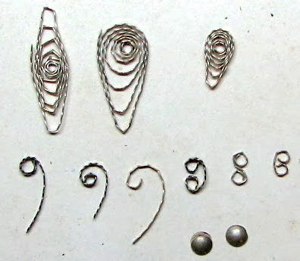

В сущности, само филигранное кружево состоит из отдельных элементов: веревочка, плетение, елочка, шнур, дорожка, гладь и т.п. Из металлической нити делают своего рода аппликацию. Нередко сочетают с зернью, мелкими шариками, напаенными в специальные углубления. Зернь обладает особым декорирующим свойством, придает изделию изысканный вид. Применяя технику филиграни, можно изготовить любые ювелирные украшения из золота, серебра, платины, латуни, меди и мельхиора.

## Казаковская филигрань

В настоящее время «Казаковское предприятие художественных изделий» является мировым брендом, специализирующимся исключительно на изготовлении филигранных изделий из посеребренного сплава. Казаковские украшения отличает гармония всех частей, красота и точность самых мельчайших элементов. Поэтому они стали «элитой» серебряных украшений для женщин.

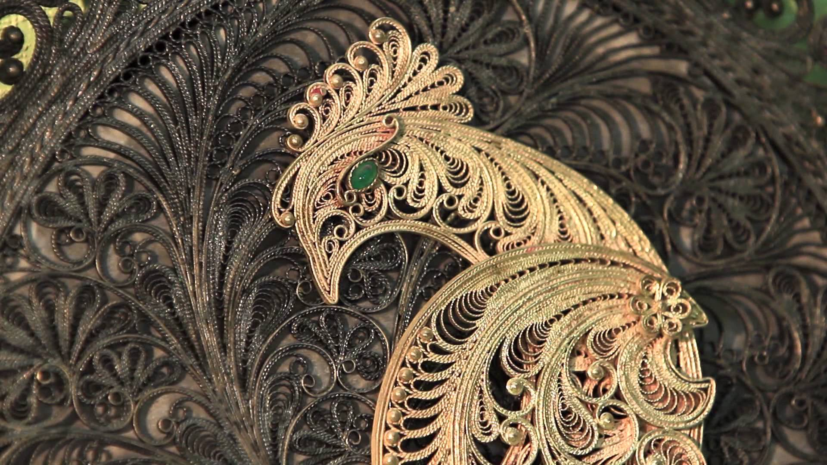

Кроме ажурных сережек, колец и колье ассортимент достаточно разнообразен. Свои изделия там найдут все: серебряную посуду — домохозяйка, ажурные брелки — хипстеры, курильщик со вкусом — курительные принадлежности.

## Кубачинская филигрань

Знаменитая техника филиграни дагестанских мастеров из села Кубачи давно известна ценителям да и просто обычным людям. Обладая знаниями и умениями, передаваемыми из поколения в поколение от отца к сыну, кубачинские ремесленники творят чудеса с помощью чернения, чеканки и гравировки.

Интересно отметить, что отдельные семьи специализируются на разных изделиях. Одна семья искусно производит женские ювелирные украшения, другая - серебряную посуду, третья — [кинжалы с серебряной инкрустацией](https://kavkazsuvenir.ru/catalog/kubachinskie-serebryanye-kinzhaly) и так далее. Каждого мастера Кубачи отличает свой особый фирменный стиль изготовления.

[Столовое серебро](https://kavkazsuvenir.ru/catalog/stolovoe-serebro-kubachi) кубачинцев просто поражает своей изысканностью и неповторимым шармом, причем, стоить заметить, по цене, вполне доступной для хорошего подарка.

Что же еще изготавливают ремесленники из Кубачей:

* серебряные [браслеты](https://kavkazsuvenir.ru/catalog/kubachinskie-braslety-s-filigranyu) женские и мужские;
* серебряные цепи плетения Бисмарк;
* подвески, кулоны и [колье](https://kavkazsuvenir.ru/catalog/kubachinskie-kole-s-filigranyu);
* сувенирные [серебряные подковы](https://kavkazsuvenir.ru/catalog/podkovy);
* подстаканники, чашки, кружки;
* фужеры, бокалы, рюмки и стопки;
* неповторимые [серебряные серьги](https://kavkazsuvenir.ru/catalog/kubachinskie-sergi);
* мужские ремни с пряжкой из серебра.

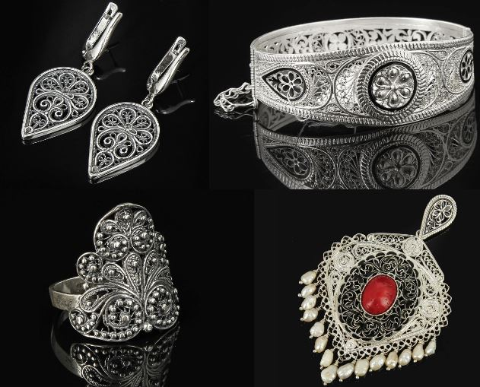

Это еще не полный список того, чем славятся мастера дагестанского села.

Кубачинское серебро - настоящий шедевр ручной работы, доступный обычным людям.

**История кукол**

В музеях мира хранится множество фигурок из глины, камня, кости, выполненных еще в каменном веке. Это предшественники кукол- игрушек: идолы, истуканы, божества. У некоторых народов Азии, Африки и Америки до сих пор сохранились первобытные формы кукол, которые одновременно являются и игрушками и культовыми предметами. Это значит, что человечество самозабвенно играет в куклы уже около 40 000 лет!

Первыми куклами считают некие человекообразные фигурки, которые появились соответственно вместе с человеком. Скорее всего, в то время они олицетворяли различных богов и несли в себе священный смысл. У народов на примитивной стадии развития куклы изготавливались из простых материалов - из кусочка кости, дерева или корня, кукурузного початка, который девочки нянчили, как ребенка. Самую древнюю фигурку, которая похожа на куклу, нашли на территории Чехии. Считается, что ей более 30 тысяч лет, она изготовлена из слоновой кости, а ее назначение остается загадкой.

А что касается кукол, изготовленные мастерами, первые относятся к 20 веку до нашей эры и найдены они были в Египте. Куклы были вырезаны из тонких кусочков дерева и покрыты геометрическими рисунками, означающими одежду. Парики выполнены из ниток, унизанных деревянными и глиняными бусами, и закреплены на голове куклы воском. Куклы, обнаруженные в Древнем Египте, относятся к бронзовому веку. Это уже именно игрушки, хотя и очень условные, преимущественно плоские, лишенные ног и скругленные в нижней части туловища. Древнейших египетских кукол можно разделить на три категории: куклы для шествий и церемоний; куклы религиозно-сакрального назначения (объекты поклонения); куклы-игрушки. К числу последних относятся характерные куклы в виде расширяющихся книзу деревянных сосудов с волосами из нитей бус и укороченными руками. Именно такая кукла из детского захоронения, относящаяся к II тыс. до н.э., экспонируется в Британском музее.

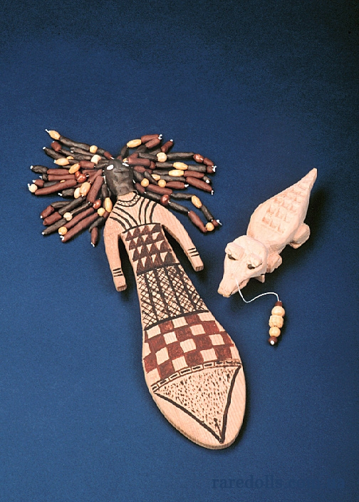

Впервые изготовление кукол выделилось в отдельное ремесло в Древней Греции в 5-4веке до н.э. Большинство греческих кукол были сделаны из терракоты, а их конечности крепились веревкой или проволокой. Город Сордис, выгодно расположенный на торговом пути в Персию, был известным центром игрушек. Девочки играли в кукол, пока не выходили замуж. Во время свадебной церемонии гречанки отдавали своих кукол со всей их одеждой в подарок Гере, Артемиде или Афродите. Это означало, что девушки прощаются со своим детством.

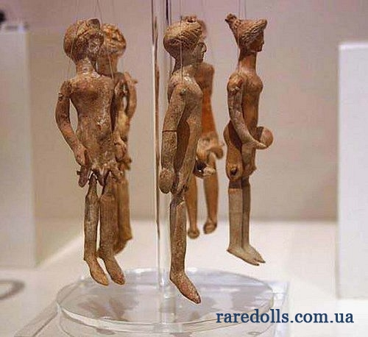

Популярным товаром были куклы на рынке Древнего Рима. Из саркофага императрицы Марии, жены императора Гонориуса (384-423 г.н.э.), была извлечена великолепная кукла из слоновой кости.  В Древнем Риме кукла-игрушка называлась pupa, что переводится и как «кукла», и как «девочка». Латинские корни этого слова прослеживаются во многих языках. В итальянском  pupattola — «кукла», pupazzo — «театральная кукла-марионетка». В немецком языке «кукла» — Puppe, в румынском —pepusce, в молдавском — «пэпуша», английское puppet означает «театральная кукла», «марионетка», даже в русском языке есть «пупс», обязанный своим происхождением немецкому названию куклы.

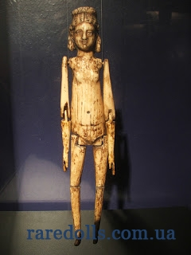

Стилистически все куклы-игрушки Средних веков схожи. Вне зависимости от происхождения они часто бесформенны, предельно аскетичны, ноги едва намечены отдельными штрихами или вообще отсутствуют, лица несут на себе печать суровости. Куклы-игрушки создавались мастерами-ремесленниками — столярами, кузнецами, плотниками (исключение составляли ржаные и пряничные куклы — творение пекарей и кондитеров), причем исключительно в домашних условиях.

Примерно на рубеже XV–XVI вв. кукол стали одевать. Если раньше формы передавались условно, а одежда лишь подразумевалась (выполнялась из того же материала, что и кукла, или рисовалась), то теперь ее делали отдельно по подобию человеческой. По преданию, такой дорогой куклой играла Сьюзан, старшая дочь Шекспира. О куклах эпохи Возрождения сохранилось множество свидетельств, причем как в виде самих кукол (например, очаровательная деревянная, с покрытием из композитного материала кукла-младенец с закутанными ножками в головном уборе и расписанных одеждах из музеев Ватикана), так и их литературных и живописных образов. К 1503 г. относятся записи семьи Борромеи из итальянского города Варезе, где среди прочих расходов указаны и очень значительные суммы, потраченные на «искусной работы» pigotta — кукол. Куклы Борромеи составили основу самой богатой европейской коллекции, которая, в свою очередь, положила начало одному из крупнейших кукольных собраний мира — Музею кукол в Варезе.

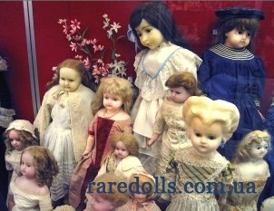

Кукольное производство в Европе появилось еще в Средние века. В XIV в. во Франции стали изготавливать деревянных и тряпичных (реже глиняных) кукол на заказ и наряжали их в модные наряды, демонстрируя таким образом последние тенденции (fashion dolls). Речь идет о дорогих куклах. Так куклы стали играть роль своеобразных глашатаев моды. Этих кукол называли пандорами, причем существовали две: большая и малая, в соответствии с назначением их костюмов — для большого и малого выхода.  Пандоры способствовали распространению вкусов законодателя мод — Парижа. Одновременно они исполняли роль игрушек, хотя, учитывая их стоимость, играть с ними могли лишь немногие. Но даже в качестве игрушки пандоры служили утехой скорее взрослым, чем детям.

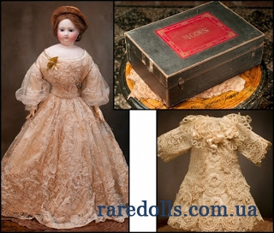

В 17-18 веках туловища кукол обычно делались из дерева, руки и ноги – из кожи козленка. Видимые части - лицо, шея, кисти и икры - раскрашивались. Английские кукольники предпочитали воск. Но типичным для 18 века, для эпохи Рококо, материалом был фарфор. Изготовители стремились придать своим куклам как можно более «живой» вид. Для этого использовались парики из натуральных волос, стеклянные глаза, впервые изготовленные стеклодувами немецкого г. Лауша.

Едва ли не самое раннее упоминание о пандоре относится к 1391 г., когда супруга английского короля Ричарда II приобрела французскую куклу, чтобы ознакомиться с модными новинками. Косвенным свидетельством бытования пандор уже в начале XV в. (они назывались la Piavola di Franza — французская кукла) служит вывеска модной лавочки в Венеции, существующей и поныне.

В 1453 г. королева Испании заказывала наряды из Парижа по образцам, увиденным на модных куклах. В конце XVI в. король Генрих IV приобрел для своей супруги Марии Медичи коллекцию лучших французских модных новинок. В 1642 г. польская королева просит испанского курьера, отправлявшегося в Нидерланды, привезти ей «куклу, одетую на французский манер, дабы оная могла послужить образцом для ее портного».

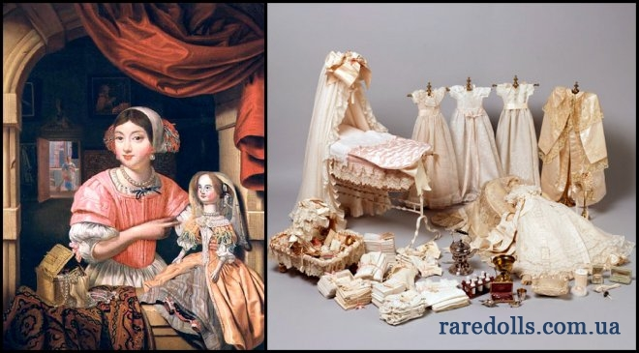

Буквально все королевские дома Европы были обладателями таких модных кукол. В начале XVIII в. в одной из лондонских газет появилось объявление, что «на Кинг-стрит в Ковент-Гарден будет выставлена французская кукла, одетая по моде этого года». В 1722 г. автор Коммерческого словаря Ж. Савари, давая определение слову «кукла», пишет: «Так называются в принципе все игрушки, произведенные фабрикантами игр, когда они имеют фигуру человека; эти игрушки находят большой спрос в Париже. Также термин обозначает те утонченно одетые и причесанные манекены, как мужские, так и женские, которые из Парижа отсылаются в иностранные государства, для того чтобы ознакомить их с модами французского двора, и даются в руки уже подросшим детям для их развлечения».

В Средние века за немецким городом Нюрнберг закрепилась репутация города игрушек. В Нюрнбергских летописях 1413-1465 гг. упоминаются имена кукольных мастеров Отто и Месса. Первое время изготовление игрушек считалось свободным ремеслом, не закрепленным строго за каким-нибудь цехом. Позднее цеховое разделение распространилось и на кукольную индустрию: плотник делал кукольную мебель, гончар - посуду, ювелир – украшения.

За 18 веком закрепилась слава эры механических кукол. Среди имен мастеров механических игрушек особенно выделяется имя французского кукольника Жака де Вакансона.

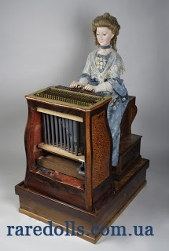

В 19 веке искусство кукол совершенствовалось. Всемирно известны куклы прошлого века, таких марок как «Жюмо», «Бру», «Кэммер и Райнхард», «Кестнер», «Саймон и Хальбиг».

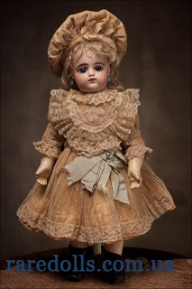

Продолжателями их традиций стали ведущие современные компании – производители кукол: французская фирма «Мундиа», немецкая «Вальтерсхаузен». Эти компании выпускают специальные серии, воспроизводящие старинные куклы.

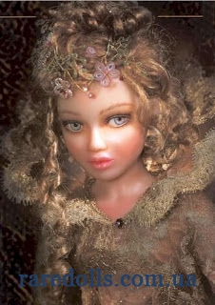

**Глава 2.**

**План организации работы по изготовлению проектируемого изделия.**

Для того чтобы не упустить каких-либо важных моментов в разработке изделия и для большей наглядности, воспользуемся «звездочкой обдумывания», где в центре – объект исследования.

Выявление традиций

Потребность, проблема

Себестоимость

История

Охрана труда

Технология

Изготовление кукол

Модель

Форма

Материалы инструменты, оборудование, приспособление

Конструирование

Разработка идеи

Прежде чем конструировать что-либо, необходимо точно знать, в рамках каких условий придется работать. Разрабатываемый комплект должен удовлетворять следующим требованиям:

- красивый внешний вид;

- техника исполнения - объемные технологии в технике джутовой филиграни;

- низкая себестоимость;

- все части композиции должны дополнять друг друга.

**Анализ идеи создания изделия и проведение исследования**

**Выбор модели**

Изучив историю техники филигрань, мы выбрали изготовление куклы в технике джутовой филиграни.

Великолепные узорчатые куколки можно выполнить в технике джутовой филиграни. Эта разновидность современного рукоделия требует усидчивости, определенных навыков и полета фантазии. На первый взгляд она, возможно, покажется совсем не сложной и доступной.

Чтобы выполнение проекта было успешным, нужно научиться правильно подбирать материалы и приспособления, овладевать навыками изготовления джутовых изделий. Мы решили изготовить кукол, так как это довольно необычно, а техника оригинальна и интересна.

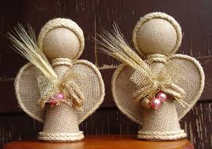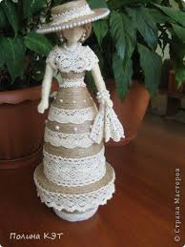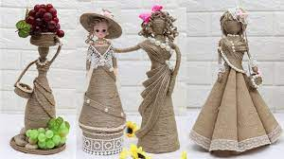

**В итоге мы решили, что наши куклы будут выглядеть вот так:**



**Выбор материалов.**

Для создания кукол мы использовали в работе пенопластовые конусы, шарики, джутовые нитки, ткань, проволока, бисер

**Технология изготовления изделия.**

Принцип изготовления джутовой филиграни аналогичны методам работы с металлической филигранью. Из джутовых нитей, обвиваем вокруг кончика конуса и по всему конусу. При изготовлении узоров из джутовой нитки пинцетом скучиваем завитки, овиваем вокруг кончиков пинцета нить один либо несколько раз и формируем петельки. Два этих элемента укладываем по выбранному рисунку и скрепляем клеем. Основой может служить любой материал, например те же нити джута, плотно или вразбежку намотанные на основу.

В этой технике можно изготовить и плоское изделие, и объемное. Форма ничем не ограничена. Принцип работы аналогичен технике квиллинга-закрутка завитков.

**Экологическое обоснование**

* Изготовление комплекта экологически чистое производство:
* Практически безотходное производство, нет выбросов загрязняющих веществ в атмосферу, почву, водоёмы;
* При работе с материалом не выделяются вредные вещества для организма человека;
* Практически нет затрат природной чистой воды на производственные нужды;

**Экономическое обоснование**

Для изготовления аксессуаров были закуплены следющие материалы:

|  |  |  |
| --- | --- | --- |
| Наименование материала | Расход | Стоимость, р. |
| 1Конус | 4шт | 400 |
| 2.Шарик | 4шт | 100 |
| 3.Нитки джутовые | 4шт | 300 |
| 4. Ткань | 2м | 200 |
| 5. Бисер | 2п | 100 |
| 6. Проволока | 1м | 50 |
| 7. Лента атласная | 1м | 50 |
|  |  |  |
| Итого: |  | **1200** |

*Расчёт электроэнергии* производить не придется, так как я работала в дневное время при солнечном свете в будние и выходные дни.

Таким образом, себестоимость моей композиции составила **1200 р.**

В эту себестоимость не входят расходы на оплату труда, амортизационные исчисления, плата за аренду, т.к. работа выполнялась мною в домашних условиях.

Итак, мною был сэкономлен семейный бюджет на сумму3500-1200=2300р.

**Самооценка**

Нам очень понравилось работать над этим проектом. Выполнение проекта способствовало развитию и совершенствованию наших возможностей в области техники джутовой филиграни и проектной деятельности.

Наши изделия может быть не только украшением интерьера, но и стать замечательным подарком оберегом.

Мы думаем, что достигли поставленной перед собой цели и сделали все аккуратно. В результате работы у нас получились красивые куклы. Куклы всегда были любимой игрушкой для девочек, они учат красоте, доброте и любви к дому, родному краю.

Изготовление кукол из джутовой филиграни- это интересная работа для нас!

**Литература.**

1. 1. Артамонова Е.В. «Куклы». – М.: Изд-во ЭКСМО – Пресс, Изд-во
2. ЭКСМО – МАРКЕТ, 2000г.
3. 2. Грей И. Мягкие игрушки, куклы и марионетки. – М.: Просвещение,
4. 1979г.
5. 3. Князева Е. И «Мир кукол», Санкт-Петербург 2002г.
6. 4. Ковычева Е.В. «Кукла в диалоге культур», Ижевск 2003г.
7. 5. Материалы с сайта http://mirtilda.ru
8. 6. Материалы с сайта http://www.rustoys.ru/zakroma/Kenunen.html
9. 7. Материалы с сайта http://rodonews.ru/news_1298714799.html

**Фотогалерея.**

